H3C _AC常用配置操作指令说明
常用命令:
一、
dis wlan ap all (查看所有 AP 的状态)
如图：
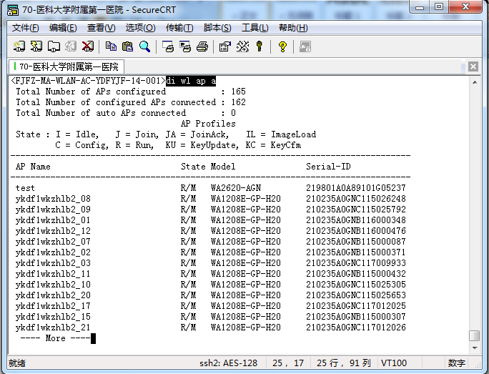

二、
dis wlan ap all add (查看所有 AP 的名称与其对应的 mac-add)
如图：
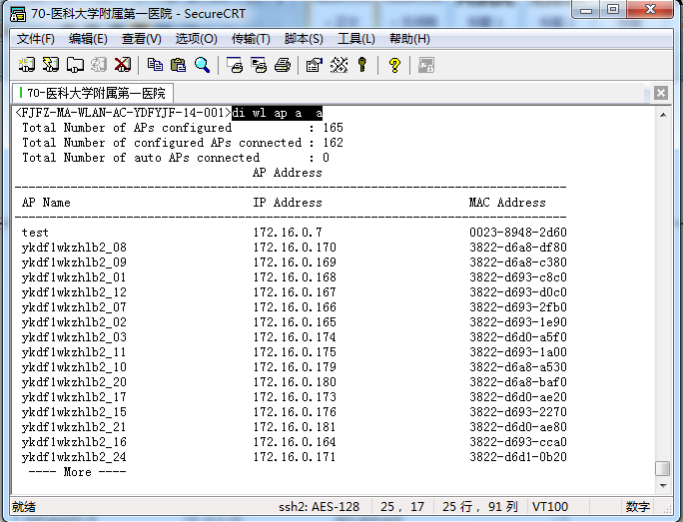
三、
dis wlan client (查看总接入用户数以及所接入的业务vlan)
如图：
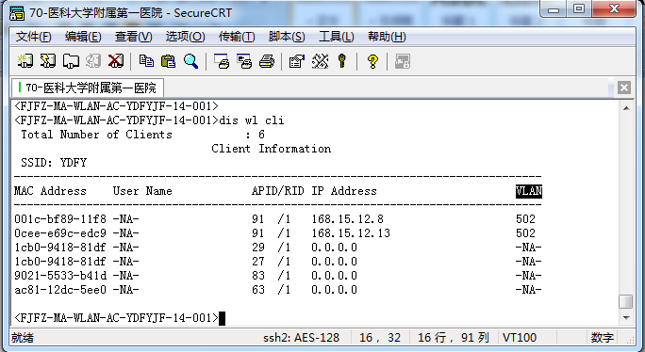
Ip地址显示4个0时表示该用户正在获取或因客户端操作不当无法获取到IP

四、
dis wlan client ap ap_name （查看某具体 AP 的接入用户数）
EX:dis wlan client ap ydmzl_02_01 （查看 AP 为 ydmzl_02_01 的接入用户数）
如图：
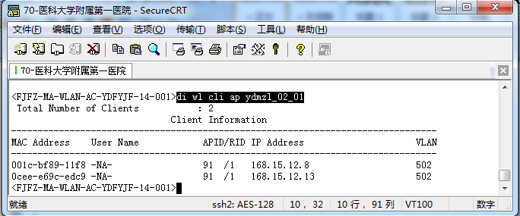
五、
dis dhcp server ip-in-use all (查看所有 AP 的 ip 分配情况)
说明:命令输入后第四列为 TYPE 此有 2 种类型（COMMITTED 和 OFFERED ）
其中 COMMITTED 为 dhcp 已顺利分配给 AP ip、OFFERED 为 dhcp 没有顺利分配给 AP ip（该状态AP无法上线）
如图:
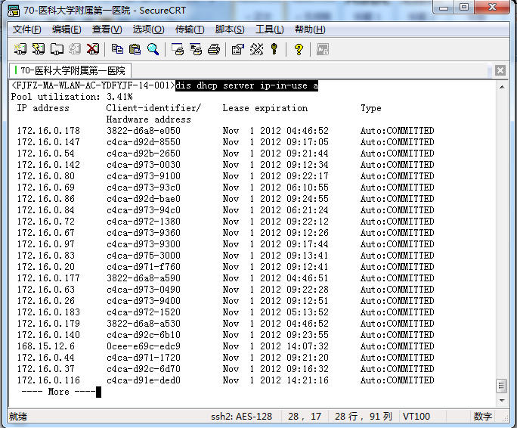六、
dis dhcp server ip-in-use pool pool_name (查看某个具体地址池的 ip 分配情况)
EX:dis dhcp ser ip-in-use pool vlan502---查看 vlan502 这个地址池的 ip 分配情况
如图：
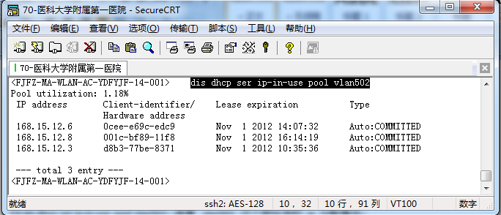

七、
地址池命名规则:热点所在的 vlan 多少就命名为 vlan_vlan_NO.(地址池之间没有如何分隔号)
EX:vlan 110 地址池就为 vlan110
vlan 112 地址池就为 vlan112

注：以上命名方式是为以后排障方便,地址池名称没有特定的命名方式

八、
dis vlan：查看已作分配的 vlan

九、
AP配置：
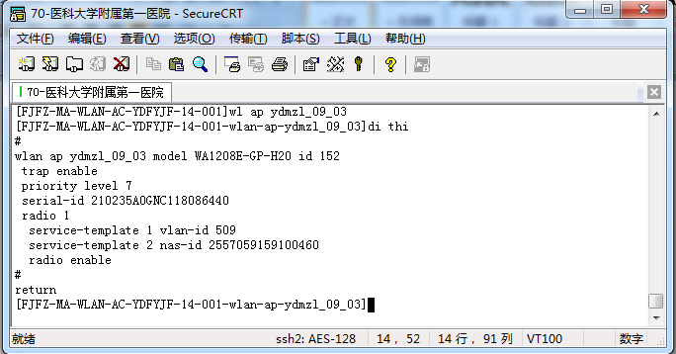

AP配置方式>>>
Wlan ap ap_name model xxxxxx （ap_name为给某AP自行命名,AP型号需根据现场安装AP来定）
serial-id xxxxxxxxxxxxx （AP的序列号,在AP面板上可找到）
radio 1 （射频>>>射频个数视AP型号而定）
service-template 1 vlan xxx （服务模板1,后接服务模板1的业务vlan）
service-template 2 nas-id xxxxxxxx （服务模板2,后接服务模板2的热点nas-id）（服务模板添加个数视情况而定,可1个可多个,该服务模板目前医大未使用,可不配置）
radio enable （射频开启）

医大附一服务模板1及所绑定的接口wlan-ess0配置的配置：
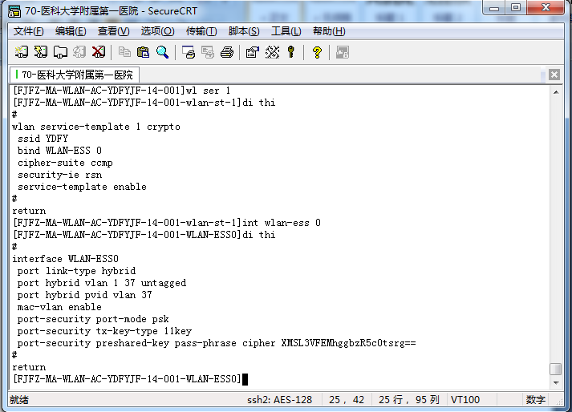
医大附一服务模板2及所绑定的接口wlan-ess0配置的配置：
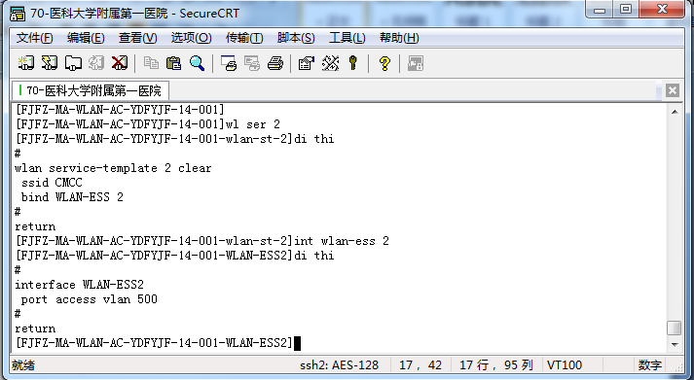

补充（排障）：

若AP掉线,
- 查看该AP的mac是否可以在AC上学到,dis mac-add x.x.x.x,若可学到,则找出其获取的IP地址dis arp,然后长ping 该IP地址ping –c 100 x.x.x.x（ping100个包）若出现掉包情况,则可判断网线水晶头出现故障,需重新整改水晶头
- 若在AC上无法查到某掉线AP的mac,则可判断,该AP连接交换机的网线端出现松动,重新插好后一般便可正常上线,若无法上线,循环①点进行排查
- 若以上2点都无法解决问题,最直接排除方法,把该故障AP直接用可用网线插在交换机上排查AP是否出现问题,若有则更换AP,若没有则可判断连接该AP的网线存在问题

